クラウドプログラミング演習　最終レポート

1. プログラムの概要

下川先生が例としてアップロードしていたじゃんけんチャレンジをもとにあっちむいてほいゲームを製作した。上下左右のボタンを用意して、こちらが選んだ手とコンピュータが選んだ手が一致した時だけ勝利となる。ハイスコアは保存され、ゲーム上に表示される。

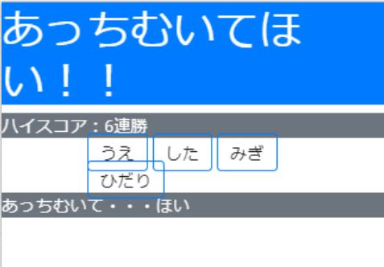

図１．あっちむいてほいゲームの実際の画面

２．もとにしたプログラム

下川先生のじゃんけんチャレンジをフォークしました。

３．感想

GitHubを使うことに最後までなれなかったので大変だったが、レポートを提出することが出来てよかった。これからもGitHubを用いたプログラム製作をしていけたらいいと思う。